

**MANUAL DE USUARIO**

**Servicios de Grúas**

Versión 1.3.2

09/04/2018

1. INGRESAR EN LA APP

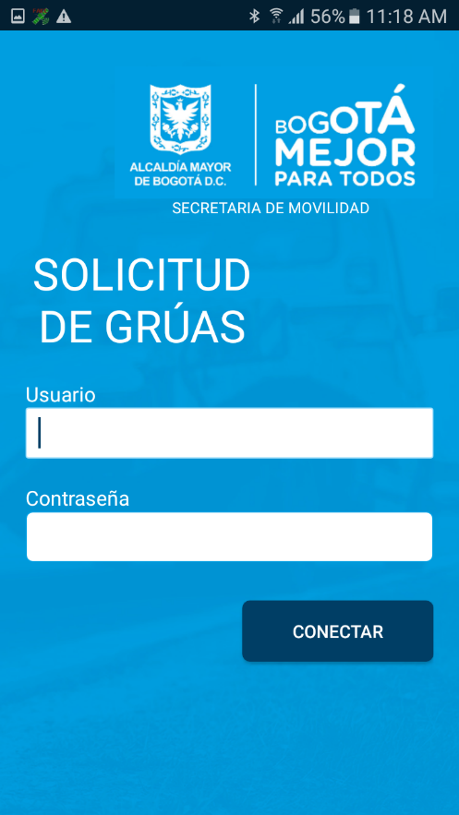

Ingresar a la Aplicación.

Ingresar Usuario asignado.

Ingresar Contraseña asociada a Usuario asignado y creado como **Agente de Tránsito**.

Pulsar botón ‘**CONECTAR**’.

Si los datos son correctos se ingresa a la Aplicación.

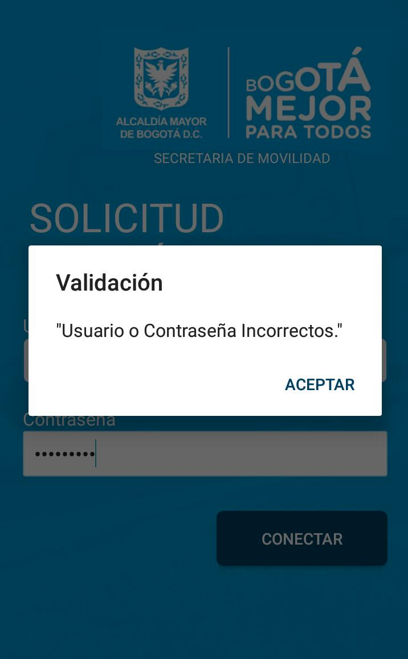

Si los datos son Incorrectos se muestra mensaje “**Usuario o Contraseña Incorrectos**”

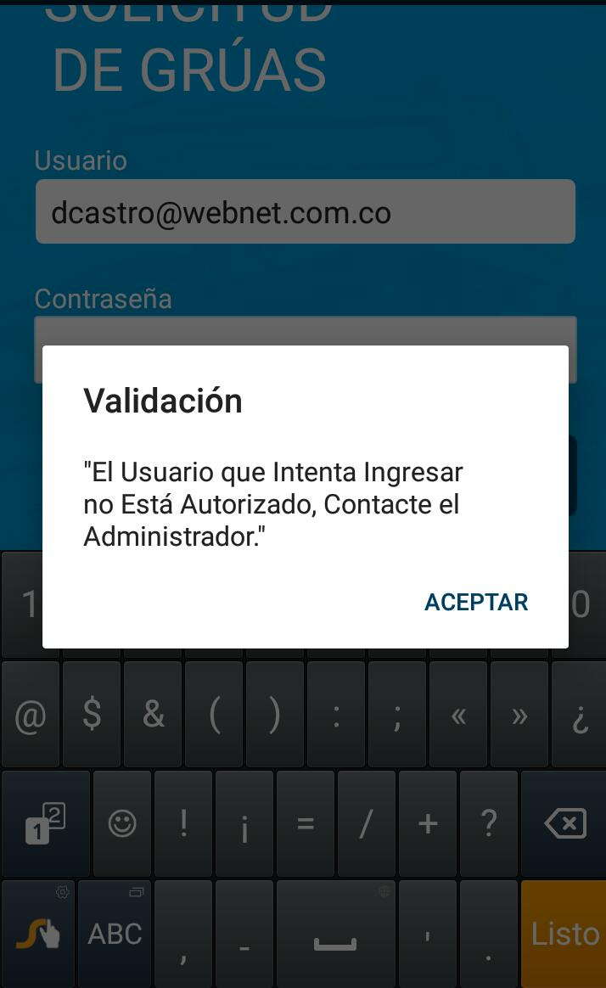

Si los datos son Correctos, y el Usuario no fue creado como **Agente de Tránsito** se muestra mensaje “**El Usuario que intenta ingresar no está Autorizado, Contacte el Administrador.**”

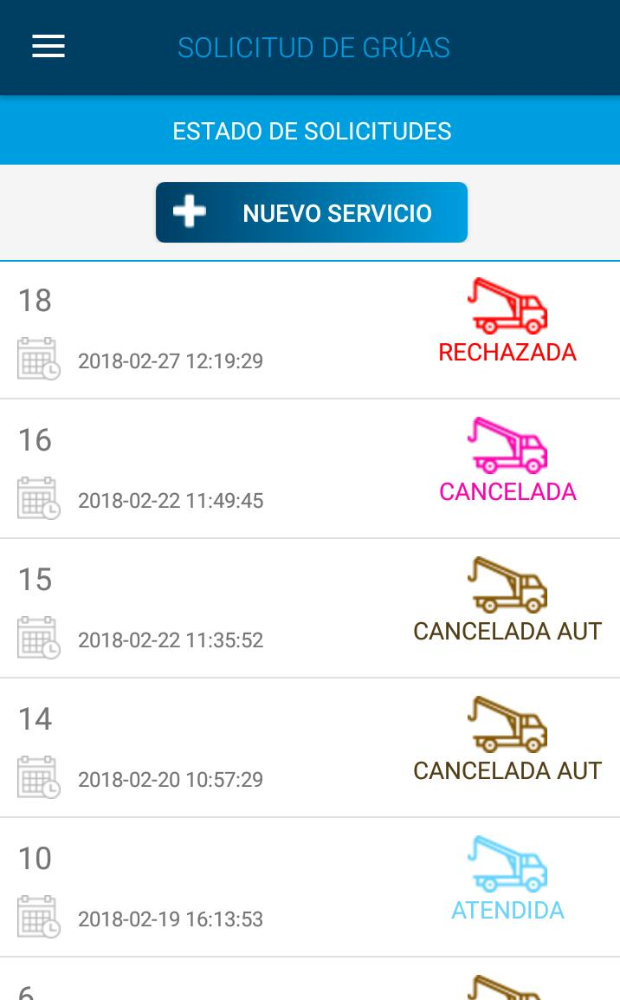

1. En la Aplicación

Una vez ingresado en la aplicación, se despliega la vista inicial con la ‘**Lista de Solicitudes**’.

La ‘**Lista de Solicitudes**’ es el histórico de solicitudes realizadas por el Usuario. Contienen información de: Número de Solicitud, Fecha de Solicitud y Estado.

El botón ‘**NUEVO SERVICIO**’ permite realizar una nueva solicitud.

Botón para desplegar un menú de opciones lateral en la esquina superior izquierda.

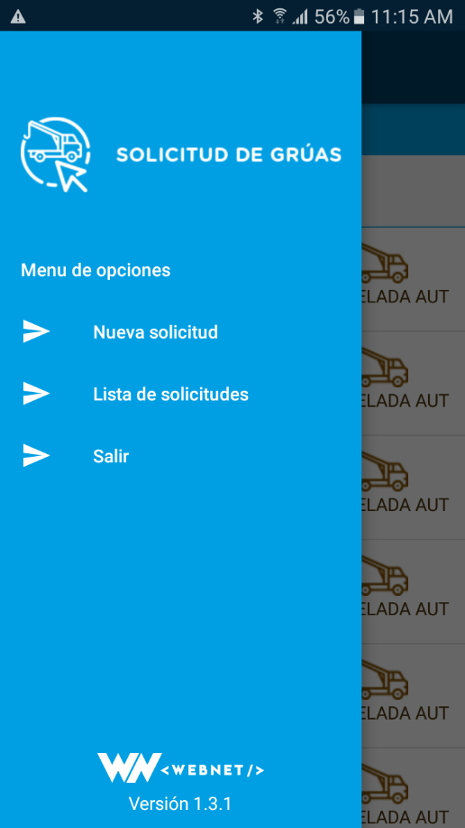

El menú cuenta con 3 opciones, las cuales son:

* **Nueva solicitud**: Ingresa a vista ‘**Realizar Nueva Solicitud”**.
* **Lista de solicitudes**: Vista Inicial, donde se despliega el listado de Solicitudes Realizadas por el Usuario.
* **Salir:** Cerrar sesión y volver al Login.

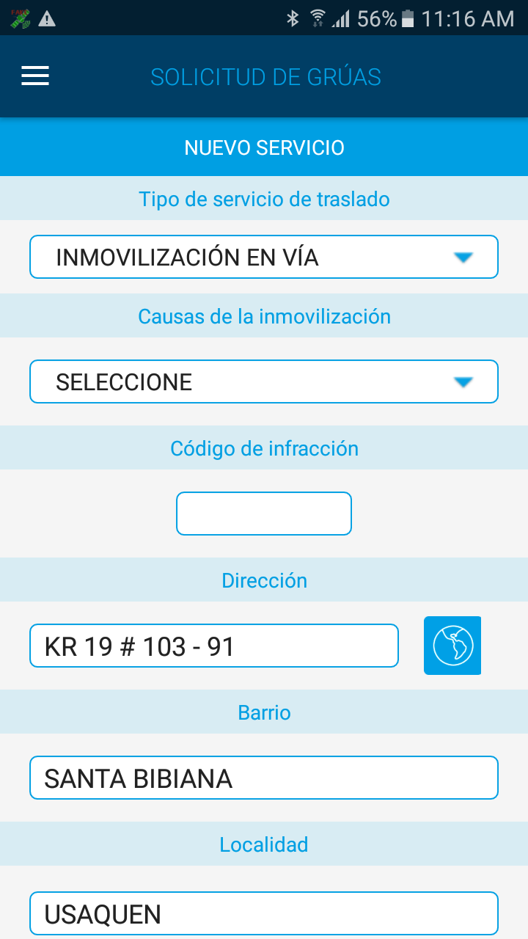

1. SOLICITAR NUEVO SERVICIO

En la Vista ‘**Nuevo Servicio**’, se encuentra un formulario para ingresar los datos necesario para realizar una Nueva Solicitud de Grúas.

Al ingresar a la vista, el sistema empieza el proceso de geolocalización, el cual proporciona la siguiente información:

* Dirección
* Barrio
* Localidad

Todos los campos son requeridos para realizar la solicitud.

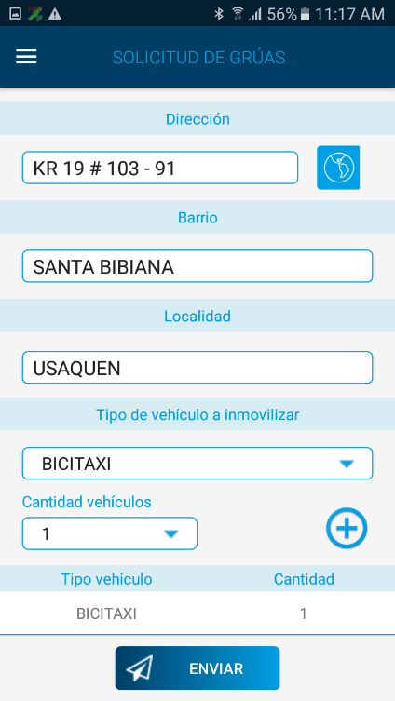

El campo ‘**Tipo de vehículo a inmovilizar**’, se podrá diligenciar para un (1) vehículo o más tipos de vehículos de acuerdo a la Cantidad de vehículos seleccionados; para hacerlo solo basta con seleccionar en las listas desplegable el tipo y la cantidad, para luego presionar el botón ‘+’ y así agregarlo en el listado ubicado en la parte inferior.

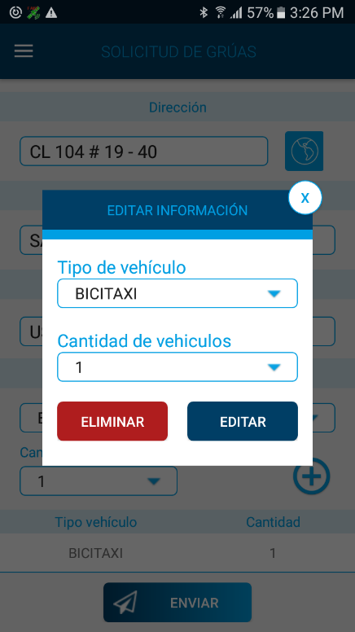

Se puede realizar la edición de un ítem agregado al listado de la siguiente forma:

* Presionar la fila del ítem que se

quiere editar.

* Se desplegará una ventana

donde se podrá editar el tipo de

vehículo ingresado y la

cantidad.

* Presionar **‘EDITAR’.**

En esta misma venta se puede eliminar el ítem de la tabla presionando el botón ‘ELIMINAR’.

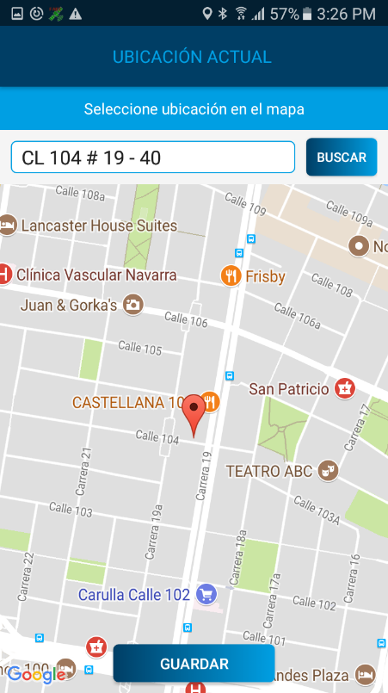

Si la ubicación proporcionada por el sistema no es correcta, se puede establecer la ubicación de forma manual.

El botón que se encuentra junto a la dirección geolocalizada, despliega un mapa en la ubicación que considere la correcta.

Se puede realizar la búsqueda de la dirección en el mapa ubicando un punto sobre el mismo, o se puede ingresar una dirección y el sistema ubicará el punto en el mapa al pulsar el botón ‘**BUSCAR**’.

Para mantener los cambios, se debe presionar el botón ‘**GUARDAR’**.

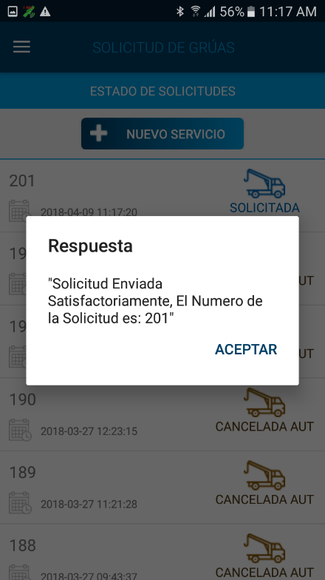

Al ingresar todos los datos para realizar la petición de una Nueva Solicitud de Grúas, se presiona el botón ‘**ENVIAR’** ubicado en la parte inferior del formulario.

Si la información es correcta, se mostrará la vista de ´**Lista de Solicitudes**’ y un mensaje, indicando el número de la solicitud.

El sistema validará si el Usuario puede hacer nuevas solicitudes; en caso de no poder realizarlas, el sistema bloqueará el botón de ‘**NUEVO SERVICIO’**. Si en cambio el usuario está cerca de alcanzar el límite diario, el sistema notificará esta información.

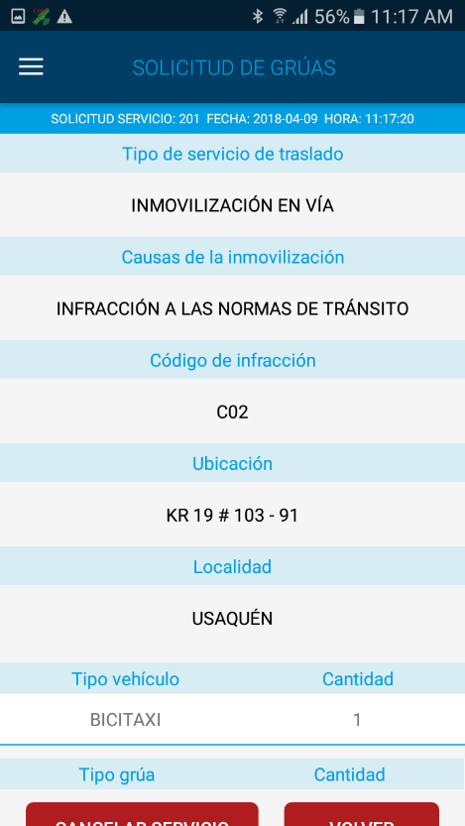

1. DETALLE DE LA SOLICITUD

Se puede seleccionar un ítem en el listado de solicitudes realizadas (vista ‘**Lista de solicitudes’**), se desplegará el detalle de dicha solicitud.

Dentro de esta vista, se muestra el botón ‘**Cancelar Servicio’**, el cual al ser presionado despliega una ventana para confirmar la cancelación, donde se indica el motivo y una observación. Para confirmar la cancelación, solo basta con presionar el botón ‘**Confirmar cancelación**’. (Aplica en caso de estar Vigente la Solicitud)

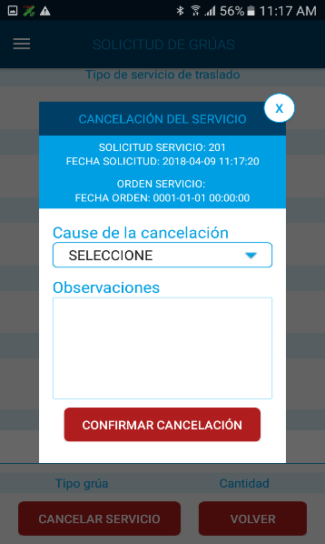

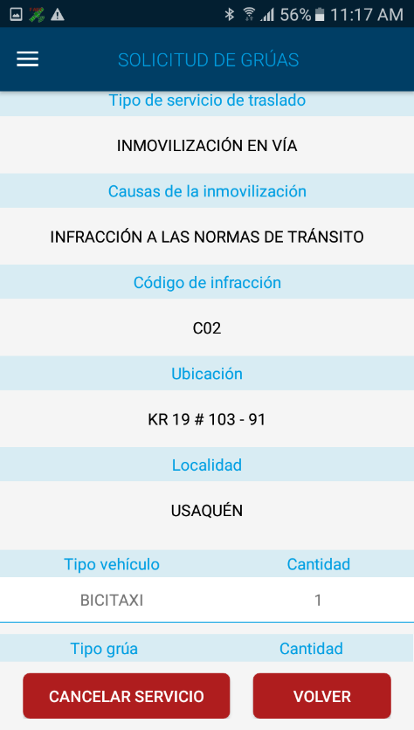

1. 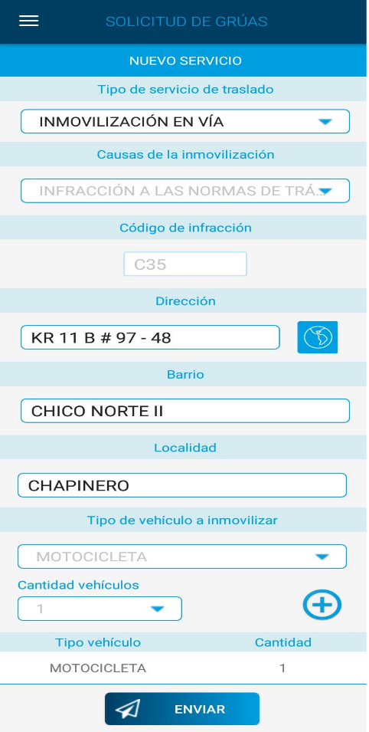SOLICITUD DESDE APK CONSULTA RUNT

Se puede acceder a la Solicitud de Servicio desde el Aplicativo Consulta RUNT, de acuerdo a los resultados de búsqueda por Placa.

Si la placa consultada, tiene la RTM **Vencida o No Vigente**, se redirigirá al Aplicativo **Grúas** en la opción **‘Solicitar nuevo servicio’.** Se precargará la información de Tipo de Vehículo, Código de Infracción y Causa de Inmovilización. Dicha información no podrá ser editada.



**Nota Importante:** El usuario deberá Enviar la Solicitud de Grúas, o el aplicativo no permite regresar a Consultas RUNT o continuar con otras solicitudes de grúas.